Центральна бібліотека
Бердянської міської централізованої
бібліотечної системи
Бердянської міської ради
Бібліотечка
захисника

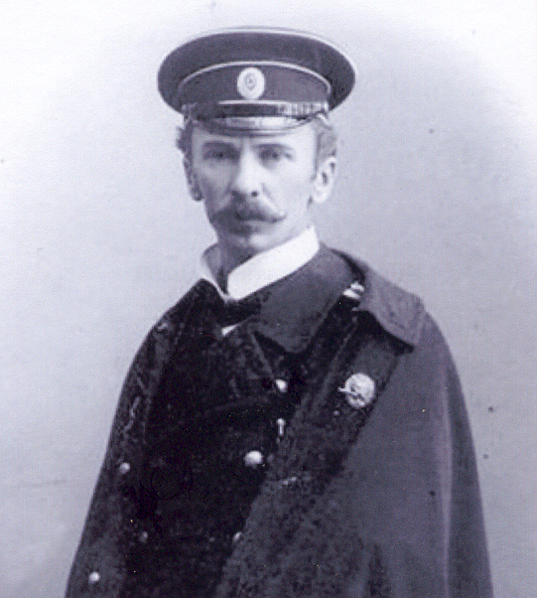

Петро Петрович Шмідт – молодший.
Інформаційний екскурс з історії та сьогодення Бердянська
Випуск 5
Бердянськ, 2014

Шановні наші ЗАХИСНИКИ!
Можливо,ви вперше у нашому місті.
Для ВАС ми пропонуємо короткі інформаційні екскурси про історичне минуле та сьогодення Бердянська.
З повагою і вдячністю Центральна бібліотека міста Бердянська.

Петро Петрович Шмідт – молодший.
Певний відрізок життя легендарного лейтенанта Петра Петровича Шмідта, який очолював збройне повстання 1905 року в Севастополі, був пов'язаний з Бердянськом.
Народився П.Шмідт в м. Одесі 17 лютого 1867 р. В 1876 році його батька, учасника Севастопольської оборони, контр-адмірала П.П.Шмідта призначили на посаду градоначальника та начальника порта в Бердянську. Людина прогресивних поглядів, він багато зробив для розвитку порта і міста.
Дитинство та юнацькі роки його сина Петра Шмідта пройшли в м. Бердянську. 1876-1880 рр. навчався у місцевій гімназії.
У 1886 закінчив Петербурзьке морське училище. Служив у 8-му Петербурзькому екіпажі. Влітку 1889 вийшов у відставку й оселився в м. Таганрозі, де працював у Азовсько-Донському комерційному банку. У 1892 поновлюється на військовій службі. У 1895 одержав звання лейтенанта. Служив у 18–му Балтійському та Сибірському флотських екіпажах. У 1898 р. пішов у запас.
З початком російсько-японської війни 1904-1905 звернувся до Морського відомства з проханням про направлення на театр бойових дій. Шмідта було призначено офіцером вугільного транспорту «Іртиш». У 1905 – командир міноносця № 253 Чорноморського флоту, м. Севастополь. Після цусімської поразки Шмідт організував «Союз офіцерів – друзів народу», від імені якого розіслав відозву, що закликала командирів кораблів підтримати революцію. Розпочав активну агітаційну діяльність, брав участь у мітингах і маніфестаціях. 20.10.1905 Шмідта було заарештовано, але 04.11.1905 відпущено під тиском громадськості. Шмідта було обрано «довічним депутатом» Севастопольської ради робітничих, матроських і солдатських депутатів. Після звільнення продовжував активну політичну діяльність. 11.11.1905 Шмідта було відправлено у відставку у званні капітана 2-го рангу. 8-10.11.1905 почалося велике невдоволення на крейсері «Очаків». Матроси крейсера вели переговори зі Шмідтом, і коли 13.11.1905 р. невдоволення вибухнуло бунтом, то Шмідт став його очільником. Був заарештований. Суд над Шмідтом відбувся в м. Очаків у лютому 1906. 18.02.1906 Шмідту, а також матросам О.Гладкову, С. Частинку та М. Антоненку було винесено смертний вирок. Розстріляний на острові Березань. 8.05.1917 перепохований у Покровському монастирі в м. Севастополі. 13.11.1923 перепохований на севастопольському кладовищі. Бюсти П.П.Шмідта встановлені в Бердянську в парку ім. П.П.Шмідта і біля першого корпусу Бердянського Державного Педагогічного Університету.

З повагою Центральна бібліотека м. Бердянськ.

